Schräge Parallelprojektionen
 und 

Parallel verlaufende Linien werden parallel dargestellt.

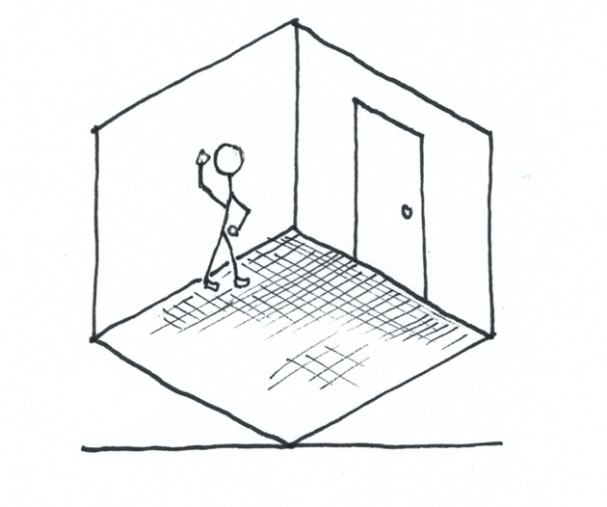
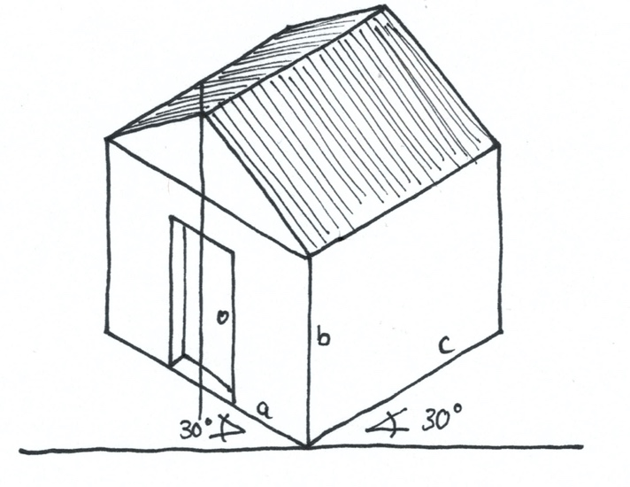
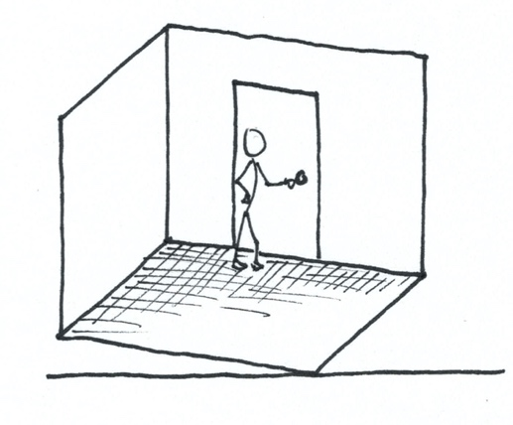
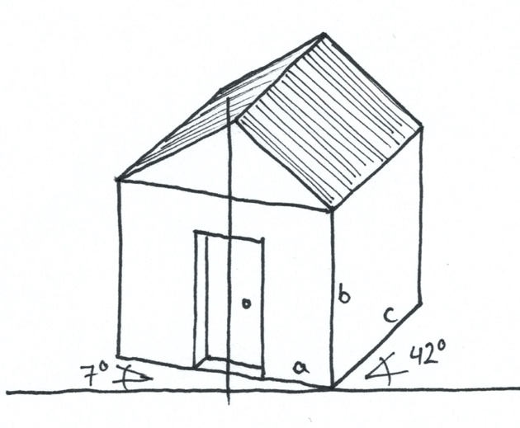
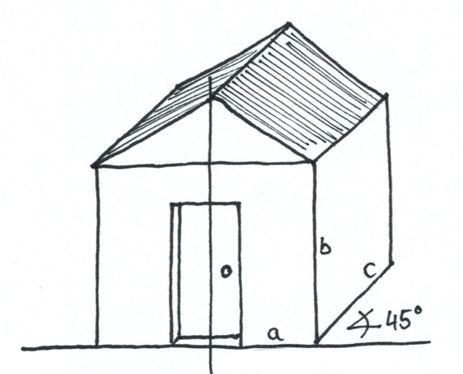
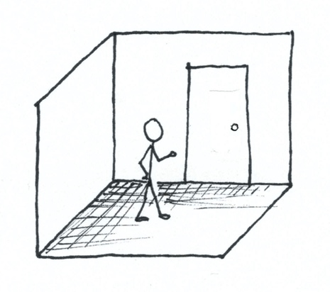
a : b : c = 1 : 1 : 1
Isometrische Projektion
Körper von außen
Blick in den Raum/Körper

Dimetrische Projektion
a : b : c = 1 : 1 : 0,5
a : b : c = 1 : 1 : 0,5
Kavalierprojektionn

